## CSS文本

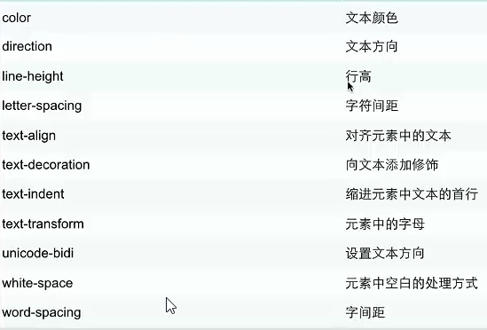

## CSS字体

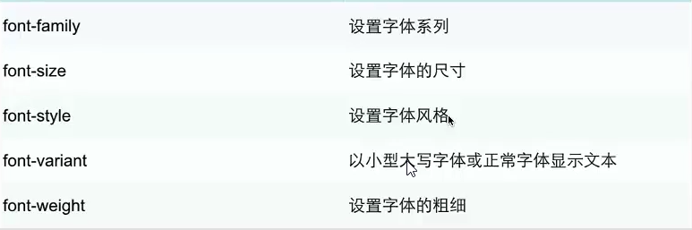

• @font-face{

font-family:

src:url();

}

## CSS列表

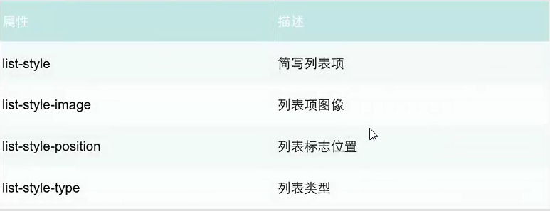

## CSS轮廓

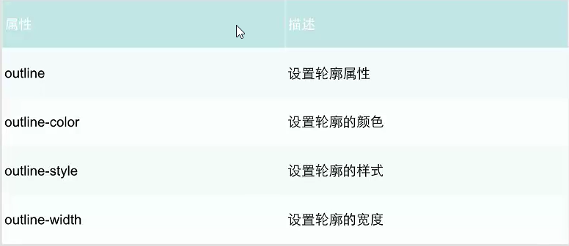

## CSS定位

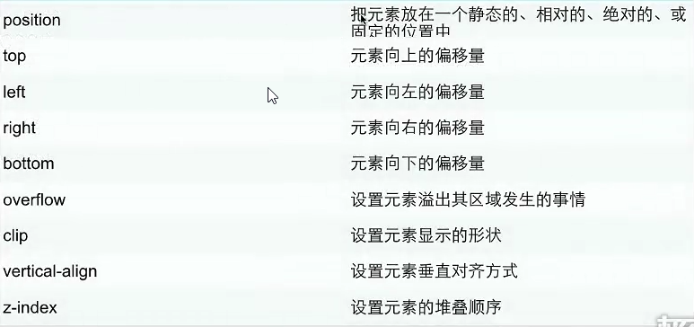

## [Opacity](http://blog.csdn.net/freshlover/article/details/17143341)

**Opacity属性用来设置一个元素的透明度，取值范围是0~1之间，不可为负值。opacity取值为1是完全不透明，取值为0是完全透明，视觉上看不见。**